课堂工具一体化的互动平台V1.0---教创搭子 用户手册
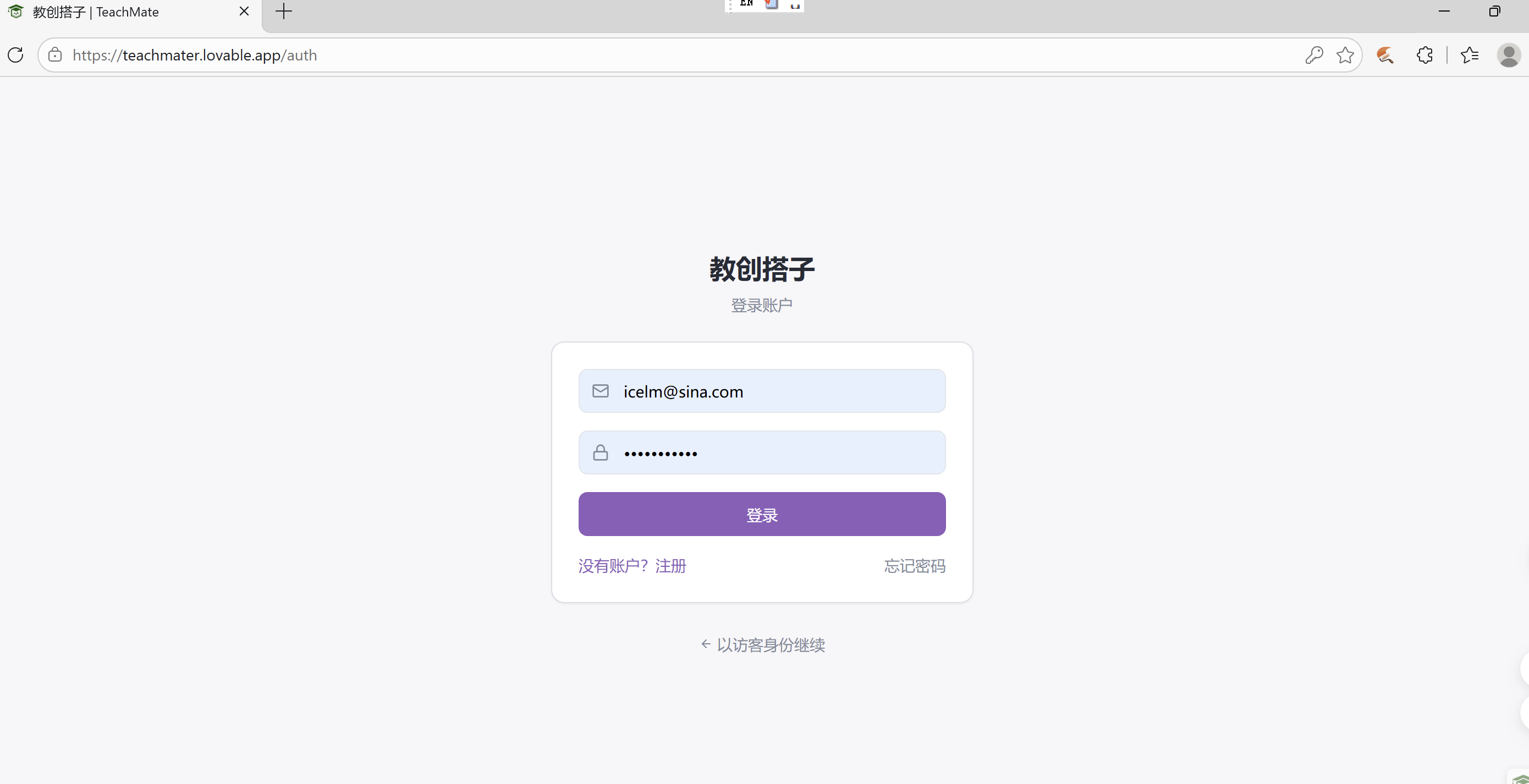
为了让更多教师应用，非注册应用仅仅是本地保存数据，其他功能一样。
本手册面向教师/课堂组织者，帮助你快速上手核心功能。

1. 快速开始

1. 打开应用首页
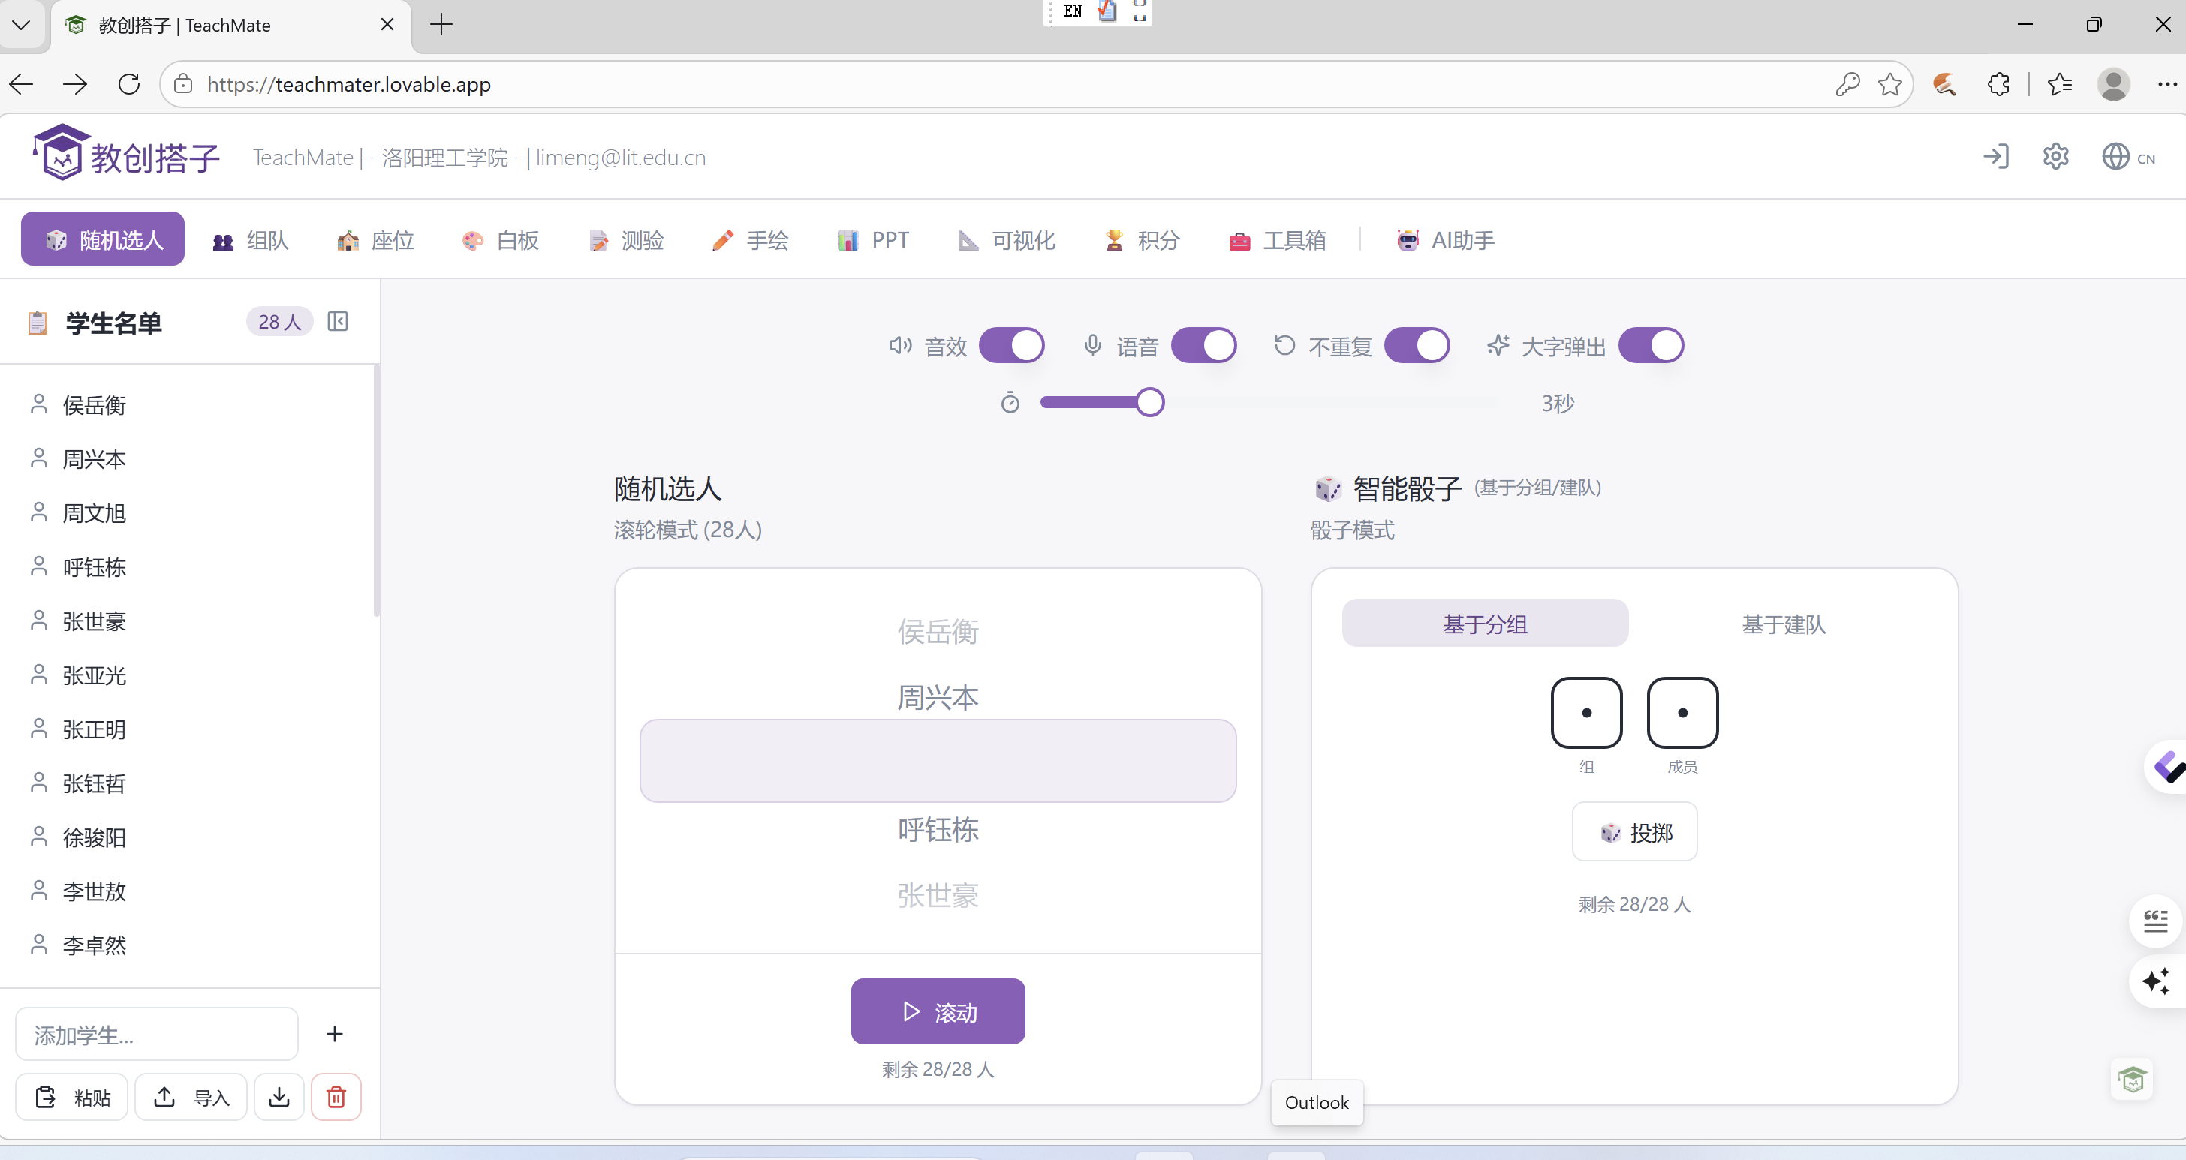
2. 导入或维护学生名单
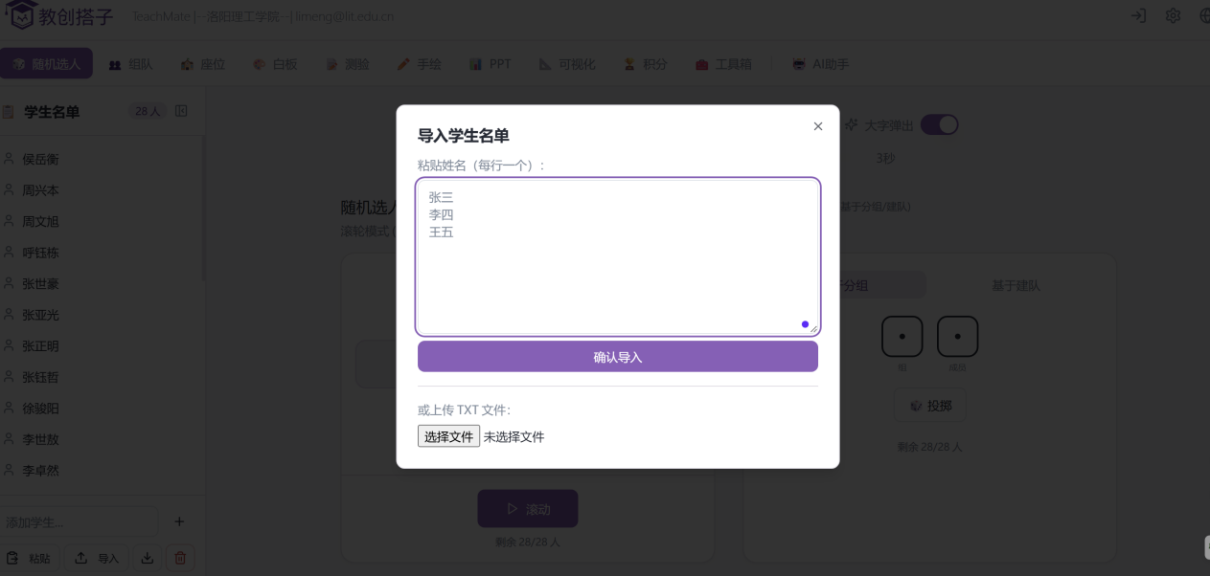
3. 在顶部或侧边导航切换功能模块


2. 核心功能使用

2.1 随机点名

1. 进入随机点名模块
2. 点击开始抽取

3. 可重复抽取或重置结果

2.2 分组

1. 进入 `分组` 模块
2. 设置组数
3. 点击 `自动分组`
4. 支持拖拽调整组员和设置组长
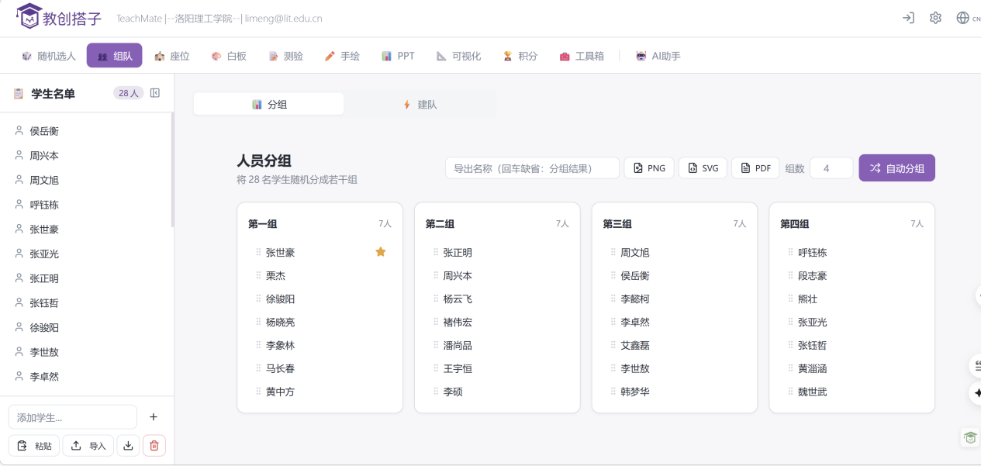

2.3 建队

1. 进入 `建队` 模块
2. 设置每队人数
3. 点击 `自动建队`
4. 支持拖拽调整和队长标记
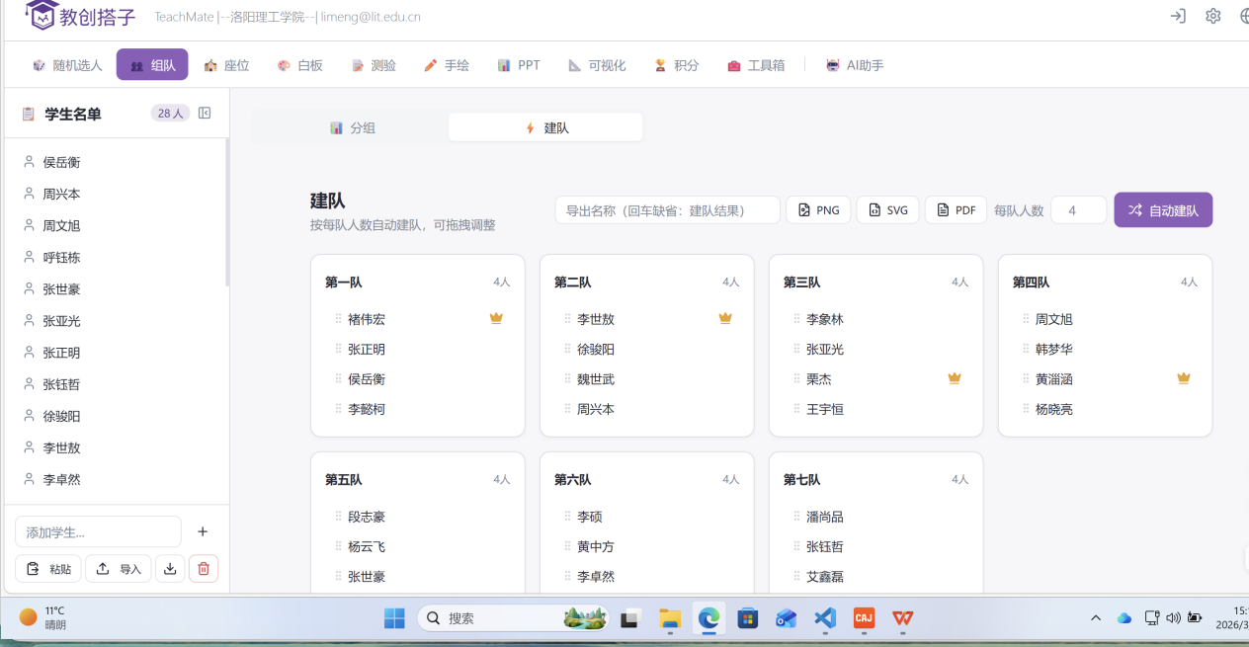
2.4 多场景排座

1. 进入 `座位` 模块
2. 选择场景（教室、机房、音乐厅、会议室等）
3. 调整参数后点击 `自动排座` 或 `随机排座`
4. 支持导出 PNG/PDF
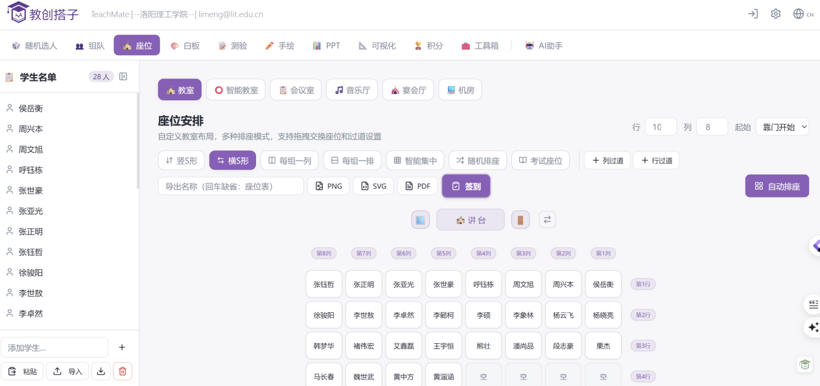

2.5 签到

1. 打开签到模块并发起签到
2. 学生扫码后自动计入记录
3. 可查看已签到/未签到
4. 支持导出签到记录
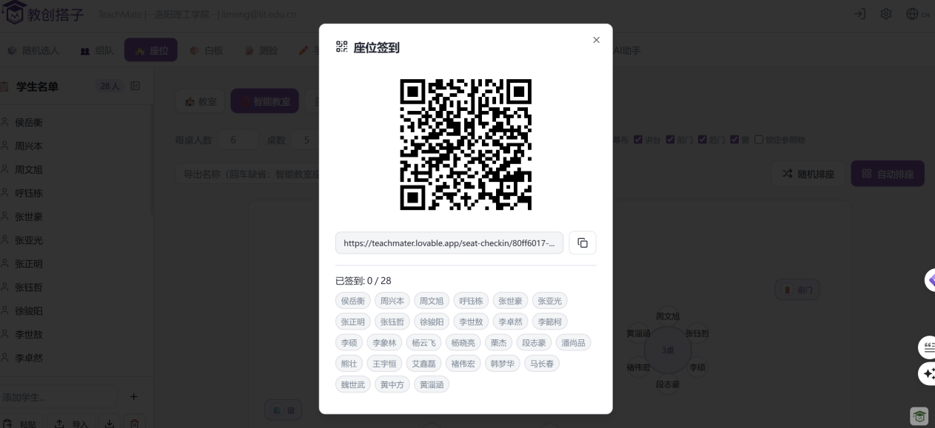
2.6 工具箱
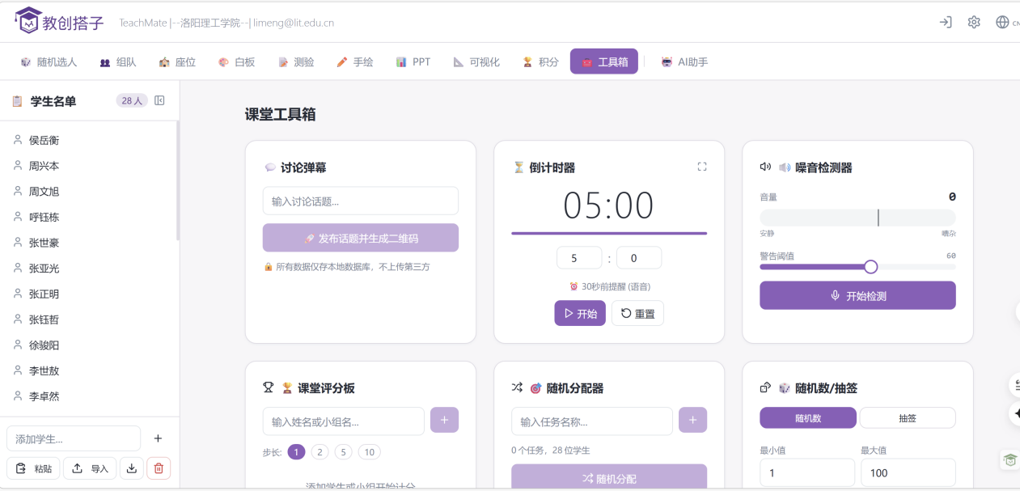
课堂指令卡

1. 点击内置指令卡可全屏展示
2. 也可输入自定义主题（如“分组辩论”）
3. 点击 `检索徽章` 后会联网获取候选图标（3-6个）
4. 点选候选图标即可发布该指令
5. 若检索失败或候选不足，系统会自动使用默认 `？` 图标发布
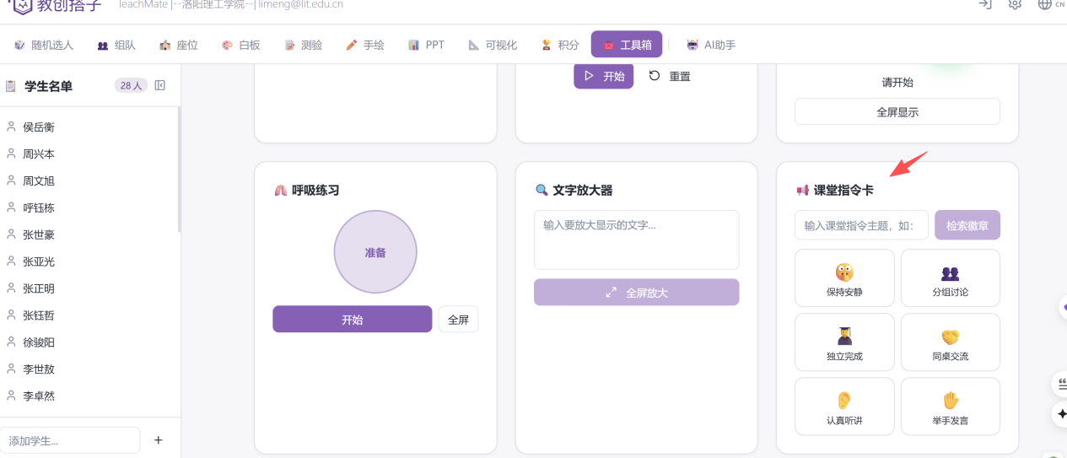

二维码生成器

1. 输入链接
2. 自动生成二维码
3. 学生扫码即可访问
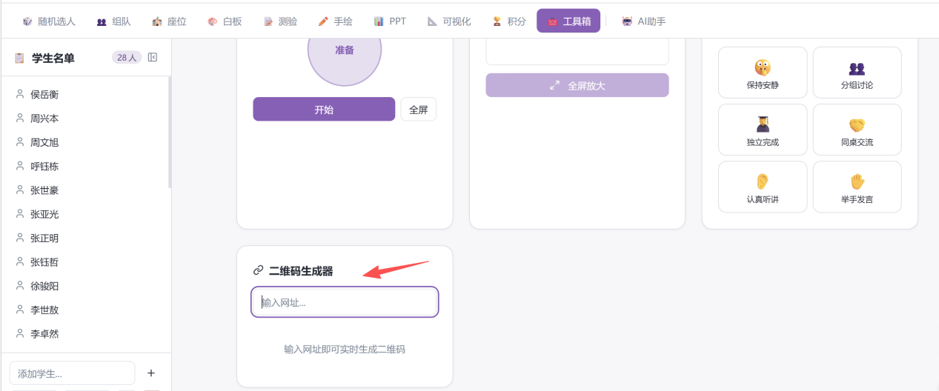
倒计时

1. 输入分钟数
2. 开始倒计时
3. 可暂停或重置
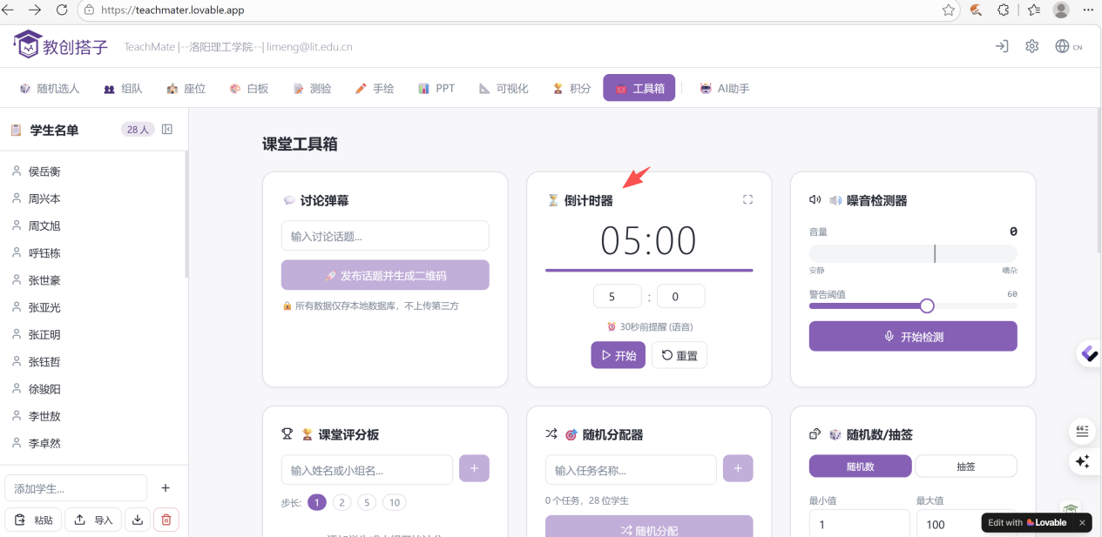
3. 导出说明

- 支持导出 `PNG` 和 `PDF`
- 建议在导出前确认名单、座位和标题
- 导出失败时通常与浏览器权限、网络或页面资源加载有关

4. 常见问题

4.1 图标检索失败怎么办？

可直接使用默认 `？` 图标，不影响课堂指令发布。

4.2 学生没有扫到签到二维码怎么办？

让学生刷新页面重新扫码，或教师端结束后重新发起签到。

4.3 导出文件空白/异常怎么办？

1. 刷新页面后重试
2. 确保页面资源已加载完成
3. 优先使用 Chrome/Edge 最新版

5. 课堂实操建议

- 课前：提前导入名单并检查场景参数
- 课中：优先使用指令卡、倒计时、签到
- 课后：导出分组、建队、座位或签到记录做留档

